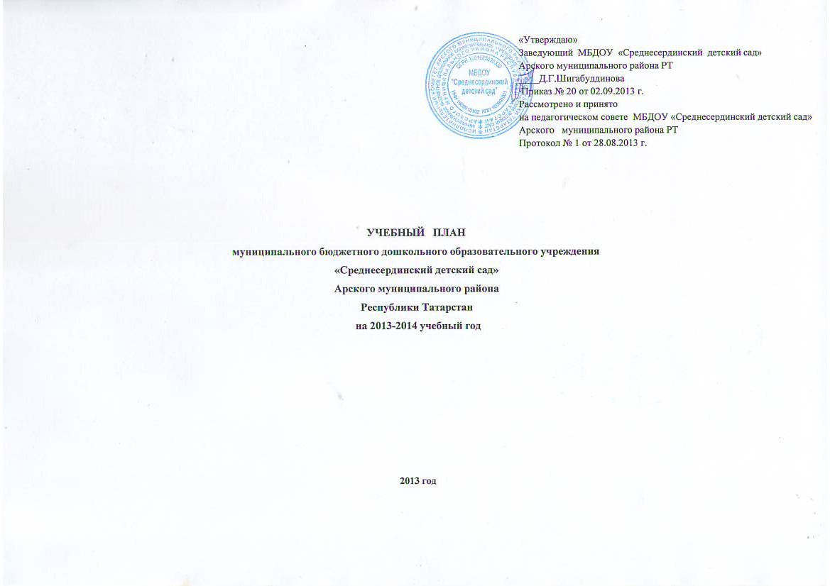

Пояснительная записка

Учебный план составлен на основе Основной общеобразовательной программы МБДОУ «Среднесердинский детский сад» и по действующему СанПиН 2.4.1.3049-13.
Продолжительность непрерывной непосредственно образовательной деятельности для детей от 1,6 до 3 лет не более 10 минут, от 3 до 4-х лет - не более 15 минут, для детей от 4-х до 5-ти лет - не более 20 минут, для детей от 5 до 6-ти лет - не более 25 минут, а для детей от 6-ти до 7-ми лет - не более 30 минут.
Максимально допустимый объем образовательной нагрузки в первой половине дня в младшей и средней группах не превышает 30 - 80 минут соответственно, а в старшей и подготовительной – 85 – 95 минут соответственно.
Непосредственно образовательная деятельность с детьми 5-7 лет осуществляется и во второй половине дня после дневного сна. Её продолжительность составляет не более 15-25 минут в день.
Образовательные области регионального компонента согласуются с требованиями федерального компонента и реализуются посредством самостоятельного курса. В соответствии с Законом Республики Татарстан №16 от 03.03.2012г. «О государственных языках Республики Татарстан и других языках в Республике Татарстан», Приказом МО и Н РТ № 463 от 29.06.2001 «О мерах по улучшению изучения родного, татарского, русского языков в ДОУ» и Письмом МО и Н РТ №4886/8 от 05.08.2013 г. «Методические рекомендации по организации обучения детей татарскому (русскому) языку в дошкольных образовательных учреждениях», начиная со средней группы, вводится обучение русскому языку на специально организованных НОД 3 раза в неделю
Начиная со средней группы, вводится обучение русскому языку, которое проводится 3 раза в неделю за счет следующих НОД:
- в средней группе: «Художественное творчество» (лепка/аппликация), «Художественное творчество» (рисование), «Формирование целостной картины мира / ПИ и ПД»;
- в старшей группе: «Познавательно-исследовательская и продуктивная (конструктивная) деятельность», «Художественное творчество» (рисование), «Формирование целостной картины мира»;
- в подготовительной к школе группе: «Познавательно-исследовательская и продуктивная (конструктивная) деятельность», «Художественное творчество» (рисование), «Формирование целостной картины мира». Эти НОД проводятся в режимный момент.

При проведении НОД по обучению детей татарскому и русскому языкам воспитателю рекомендуется использовать литературу:
- Региональная программа дошкольного образования. Төбәкнең мәктәпкәчә белем бирү программасы / Р.К. Шаехова - Казань, РИЦ, 2012;
- «Балалар бакчасында рус һәм башка милләт балаларына татар теле өйрәтү программасы»/ З.М. Зарипова, Р.Г. Кидрәчева, Р.С. Исаева һ.б. - Казань,Школа РИЦ, 2013;
- Программа «Изучаем русский язык» / С.М. Гафарова, Г.З. Гарафиева - Казань, Школа РИЦ, 2013;
- «Туган телдә сөйләшәбез». Методик кулланма. 2-3 яшь / ХәзрәтоваФ.В., Шәрәфетдинова З.Г., Хәбибуллина И.Җ. -Казан, ТКН, 2012;
- «Туган телдә сөйләшәбез». Методик кулланма 5-7 яшь / З.М. Зарипова,Л.Н. Вәҗиеваһ.б. - Казан, Фолиант, 2012;
- «Татарча сөйләшәбез». Методик кулланмалар : 4-5, 5-6 яшь / З.М. Зарипова, Р.Г. Кидрәчева, Р.С. Исаева һ.б. -Казан, Хәтер, 2011, 2012; 6-7 яшь, Казан, ТКН, 2012;
- «Изучаем русский язык». Методическое пособие / С.М. Гаффарова, Г.З. Гарафиева - Казань, ХЭТЕР, 2011;
- «На поляне детства». Хрестоматия для воспитателей дошкольных образовательных учреждений и родителей./Сост. К.В. Закирова - Казань, Школа РИЦ, 2011;
- «Балачак аланы». Балалар бакчасы тәрбиячеләре һәм әти-әниләр өчен хрестоматия. /Төз. К.В. Закирова – Казань, Школа РИЦ, 2011.
Образовательные программы МБДОУ «Среднесердинский детский сад» используемые в воспитательно-образовательном процессе:
1. Общеобразовательная программа дошкольного образования «От рождения до школы» /Под ред. Н.Е. Веракса, Т.С. Комаровой, М.А. Васильевой. – Москва :Мозаика –Синтез, 2013 г. (издание 3-е, исправленное и дополнение);
2. Региональная программа дошкольного образования, под редакцией Р.К. Шаехова, Казань, 2012 г.

№ п/п | Базовая часть (инвариантная) | Первая младшая группа | Вторая младшая группа | Средняя группа | Старшая группа | Подготовительная к школе группа
1 | Федеральный компонент
1.1 | Познание  - Познавательно исследовательская и продуктивная (конструктивная) деятельность.  - Формирование элементарных математических представлений.  - Формирование целостной картины мира | 0,5  0,5 | 0,5  1  0,5 | 0,5  1  0,5 | 1  1  1 | 1  2  1
1.2 | Коммуникация. Чтение художественной литературы | 2 | 1 | 1 | 2 | 1
1.3 | Коммуникация
1.4 | Чтение художественной литературы
1.5 | Художественное творчество  Рисование  Лепка  Аппликация | 1  1 | 1  0,5  0,5 | 1  0,5  0,5 | 2  0,5  0,5 | 1  1
1.6 | Физическая культура | 3 | 3 | 3 | 3 | 3
1.7 | Музыка | 2 | 2 | 2 | 2 | 2
 | Итого | 10 | 10 | 10 | 13 | 12
2 | Национально-региональный компонент
2.1 | Русский язык |  |  | 3 | 3 | 3
 | Всего в неделю | 10 | 10 | 10 | 13 | 15

